**“Mejorando la Articulación”**

**Asignatura: Atención Fonoaudiológica Curso: Cuarto Básico**

**Fecha: 25 a 29 de mayo Profesional No Docente: Fonoaudióloga**

**I.- Objetivo de Aprendizaje:**

* **Incrementar habilidades metafonológicas.**
* **Incrementar habilidades y conciencia pragmática.**

**II.- Contenido: Habilidades metafonológicas.**

**III.- Objetivo de la clase: Los estudiantes desarrollan habilidades metafonológicas y pragmáticas**

**IV.- Indicaciones generales: Guía 1: Completar los globos de pensamiento ¿Qué crees tú que estarán pensando los niños?. Guía 2: completa las frases con los animales correspondientes**

**V.- Actividad a desarrollar**



**Guía 2: completa las frases con los animales correspondientes**

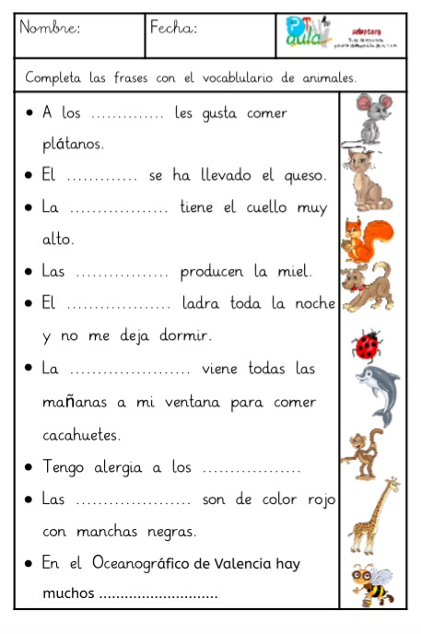

**VI.-** **Retroalimentación: para enviar las actividades realizadas, dudas, consultas se pueden comunicar al correo electrónico de la fonoaudióloga** [**valeska.pinto@colegio-reneschneider.cl**](mailto:valeska.pinto@colegio-reneschneider.cl)

**VII.- Fecha de envío: 3 de junio.**

**VIII.- Cómo y/o donde enviar: correo electrónico de la fonoaudióloga** [**valeska.pinto@colegio-reneschneider.cl**](mailto:valeska.pinto@colegio-reneschneider.cl)**, como también los días miércoles, en el establecimiento.**